**TRƯỜNG ĐẠI HỌC THỦY LỢI**

**KHOA CÔNG NGHỆ THÔNG TIN**

**BỘ MÔN: CÔNG NGHỆ PHẦN MỀM**

**BÁO CÁO BÀI TẬP LỚN MÔN CÔNG NGHỆ WEB**

**Đề tài**: Thiết kế website bán sách online

Giáo viên hướng dẫn: Kiều Tuấn Dũng

Sinh viên thực hiện: Trần Quang Phúc

Hoàng Thị Thùy Linh

Hà Nội,2017

# **Lời nói đầu**

## **Chương 1: Giới thiệu chung**

1. **Lý chọn đề tài và sơ lược bài toán:**

Để giới thiệu và đưa sản phẩm đến gần hơn với người tiêu dùng là vấn đề vô cùng quan trọng của mỗi cá nhân muốn tổ chức kinh doanh và việc quảng bá về đơn vị hay mặt hàng của mình là không thể thiếu được. Chính vì thế xây dụng một trang web nhỏ để thực hiện công việc này, hỗ trợ tối ưu thân thiện với người quản lí và khách hàng.

Là bài tập vận dụng để áp dụng những kiến thức đã học và tìm hiểu trong môn học Công nghệ web, đáp ứng được những yêu cầu đặt ra từ đầu môn học.

1. **Những hoạt động mà website đáp ứng**

Phía quản trị hệ thống:

* Quản lý sản phẩm sách cửa hàng sách bao gồm tên sản phẩm, giá sản phẩm, khuyến mại, chi tiết sản phẩm, tình trạng, trạng thái, loại danh mục.
* Quản lý danh mục sản phẩm.
* Quản lý các đối tượng thao tác trên trang quản trị.
* Thực hiện các chức năng thêm, sửa, xóa cho sản phẩm.

**Mục tiêu hoàn thiện hơn:** Phân quyền cho các thành viên có từng quyền cụ thể với từng đối tượng riêng biệt.

Phía khách hàng, người thao tác với website

* Xem thông tin cơ bản về sản phẩm trên trang chủ.
* Xem các sản phẩm nổi bật, sản phẩm bán chạy nhất của cửa hàng.
* Thao tác tìm kiếm sản phẩm theo từ khóa.
* Xem sản phẩm theo danh mục sản phẩm gồm loại sản phẩm.
* Lọc giá sản phẩm theo giá trị mong muốn.
* Xem thông tin chi tiết của sản phẩm.
* Thực hiện thêm sản phẩm mong muốn vào giỏ hàng.
* Hiện thị thông tin giỏ hàng, tính toán số tiền và tổng tiền phải trả.
* Phân trang sản phẩm.

**Mục tiêu hoàn thiện hơn**: Xác nhận thông tin khách hàng qua email bằng cách gửi toàn bộ thông tin sản phẩm của khác hàng muốn đặt mua và thanh toán.

## **Chương 2: Báo cáo chi tiết công việc cụ thể đã thực hiện**.

* 1. **Trang backend**
* Muốn thao tác ở trang này người dùng cần đăng nhập hệ thống:

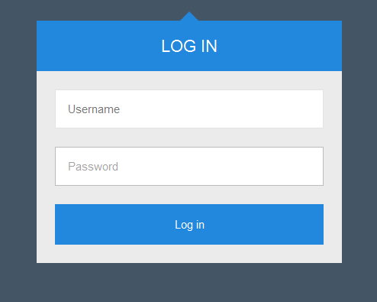

* Đăng nhập thành công hệ thống:

Cần phải làm:

* Hiển thị danh sách toàn bộ sản phẩm trong database
* Thêm sản phẩm mới
* Sửa thông tin của sản phẩm như mong muốn:
* Xóa sản phẩm hiển thị bảng xác nhận:
  1. **Trang fontend**
* Trang chủ quảng bá cho Nobita.vn và thương hiệu.

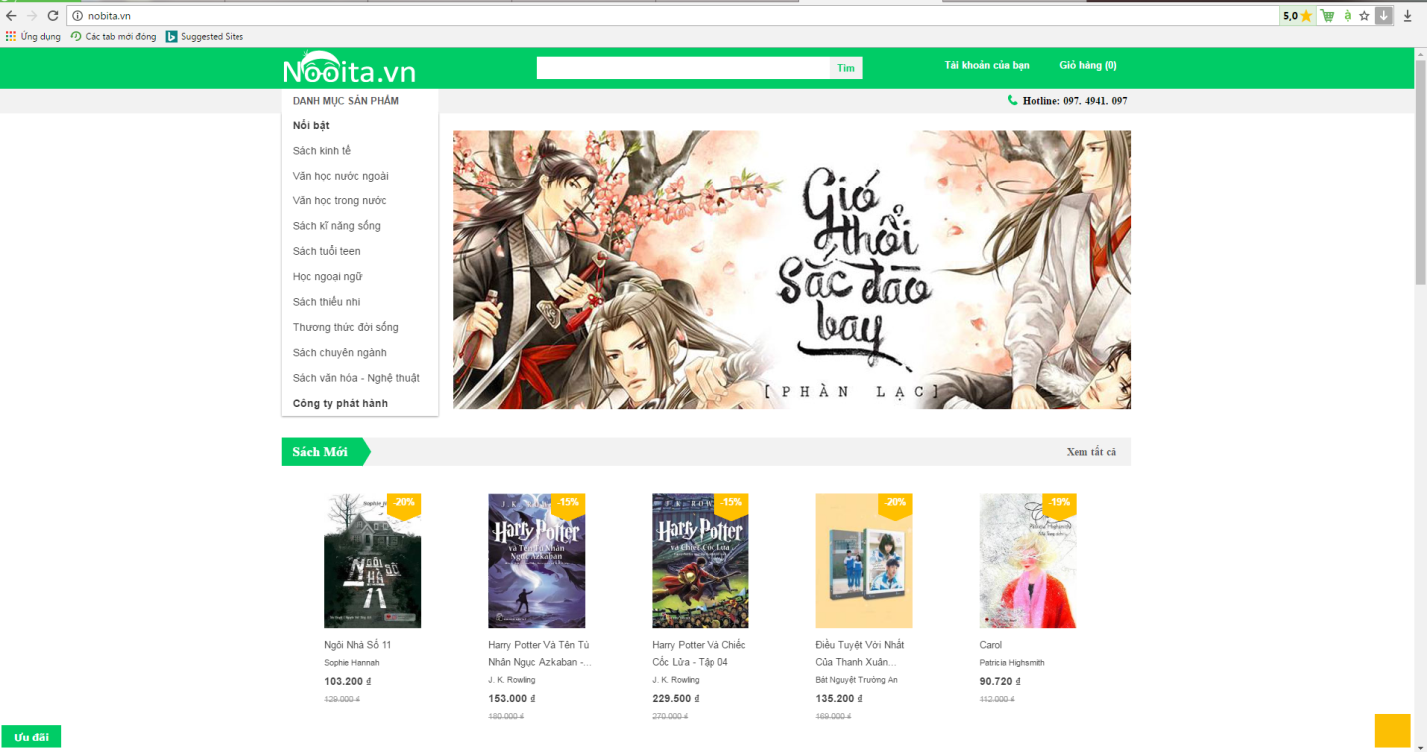

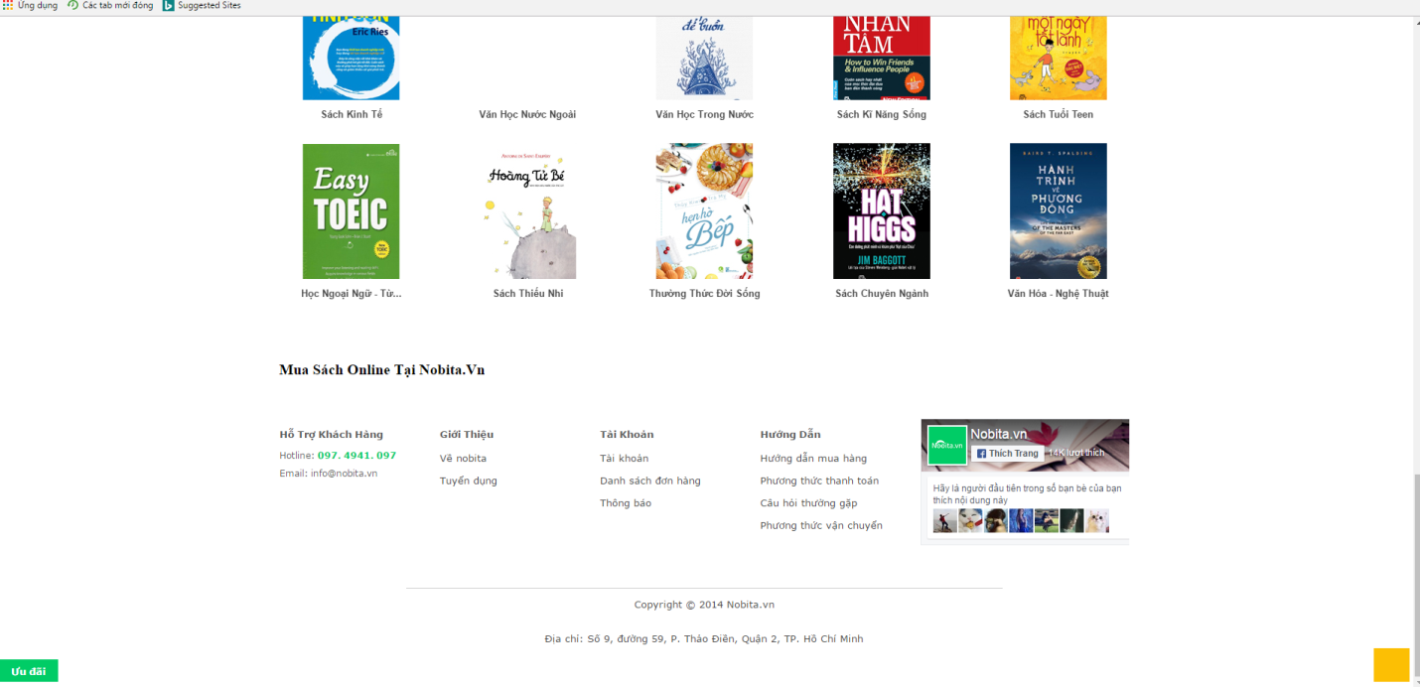

* Trang hiển thị theo danh mục sản phẩm hoặc bộ sưu tập:

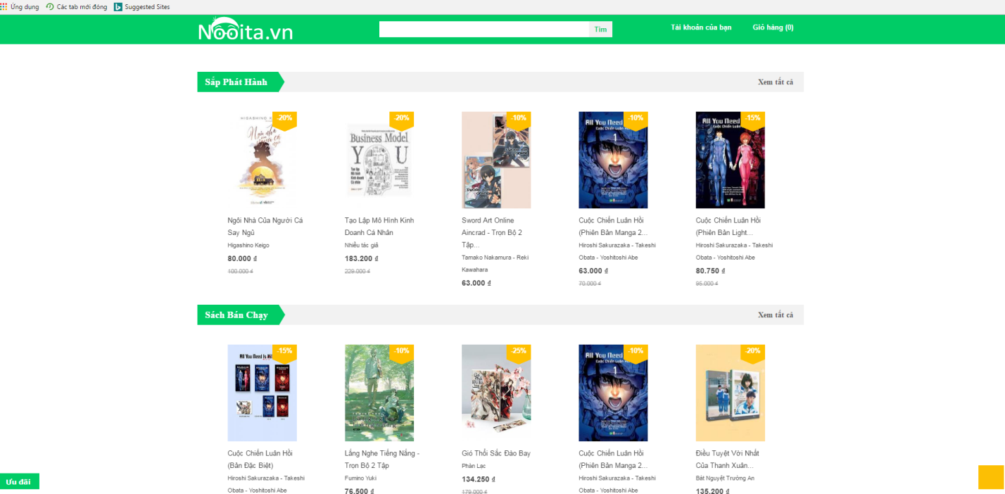

Cần phải làm thêm:

* Thực hiện tìm kiếm các sản phẩm theo giá, tên sản phẩm, trạng thái. Web hiển thị tương ứng dạng:
* Xử lý: khi click chuột vào hình ảnh hoặc tên ảnh hay icon giỏ hàng thì điều hướng tới trang chi tiết giúp người dùng xem thông tin chi tiết sản phẩm mình có ý định chọn. .
* Xem chi tiết sản phẩm:

Có thể click vào tên sản phẩm hoặc xem thêm để điều hướng sang trang chi tiết sản phẩm.

* load được tất cả dữ liệu lên các trang, khi đặt mua thì lưu sản phẩm được vào trong giỏ hàng. Chưa xử lý được khi khách nhập số lượng trong giỏ hàng. Biết cách tính tổng tiền, và tổng hóa đơn. Xóa được SESSION.

Ở thanh menu chính điều hướng vào xem chi tiết giỏ hàng

* Xem chi tiết giỏ hàng